МИНИСТЕРСТВО НАУКИ И ВЫСШЕГО ОБРАЗОВАНИЯ РОССИЙСКОЙ ФЕДЕРАЦИИ
федеральное государственное автономное образовательное учреждение высшего образования
«САНКТ-ПЕТЕРБУРГСКИЙ ГОСУДАРСТВЕННЫЙ УНИВЕРСИТЕТ
АЭРОКОСМИЧЕСКОГО ПРИБОРОСТРОЕНИЯ»

Кафедра компьютерных технологий и программной инженерии

ОТЧЁТ
ЗАЩИЩЁН С ОЦЕНКОЙ
ПРЕПОДАВАТЕЛЬ
старший преподаватель |  |  |  | Зянчурин А. Э.
должность, уч. степень, звание |  | подпись, дата |  | инициалы, фамилия

Отчёт по лабораторной работе №1

по курсу: Основы программной инженерии

СТУДЕНТ ГР. № |  | 4932 |  |  |  | С. И. Коваленко
 | номер группы |  |  | подпись, дата |  | инициалы, фамилия

Санкт-Петербург

2021
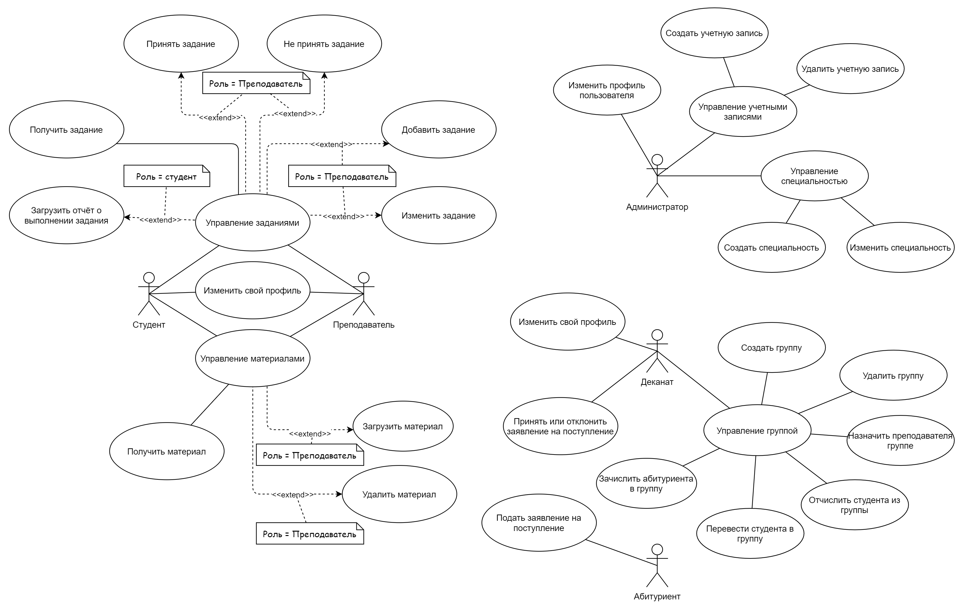
Диаграмма прецедентов
Рисунок 1
Диаграммы объектов

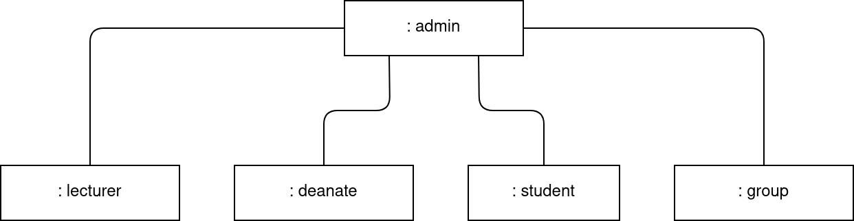
Рисунок 2. Диаграмма объектов личного кабинета администратора

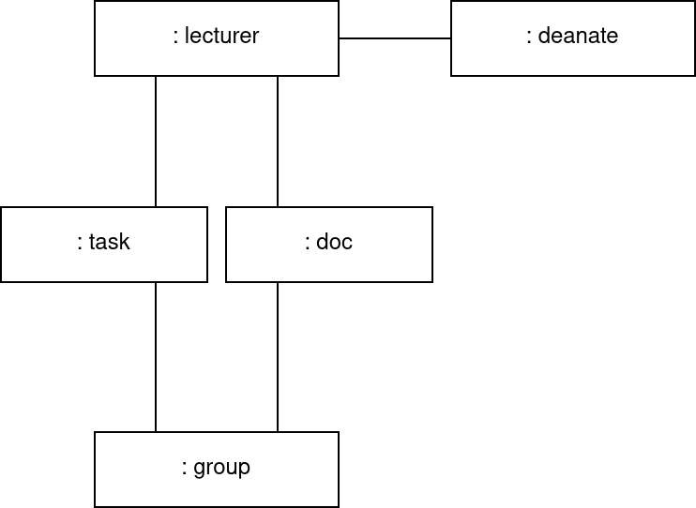
Рисунок 3. Диаграмма объектов личного кабинета преподавателя

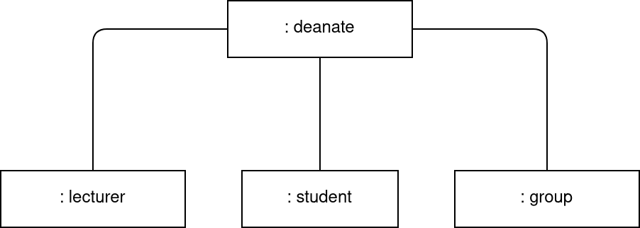
Рисунок 4. Диаграмма объектов личного кабинета сотрудника деканата

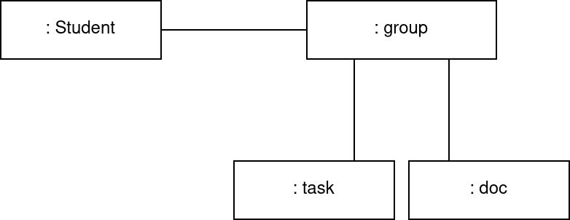
Рисунок 5. Диаграмма объектов личного кабинета студента

Диаграмма бизнес-процессов

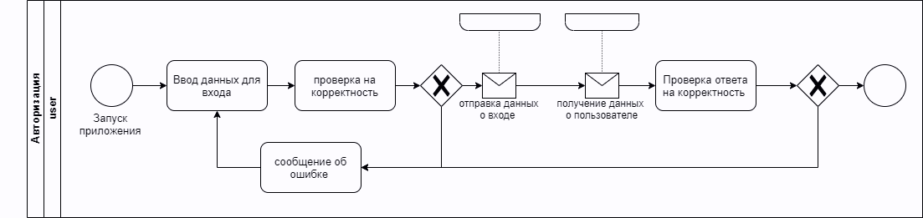
Рисунок 6. Диаграмма бизнес- процесса авторизации пользователя
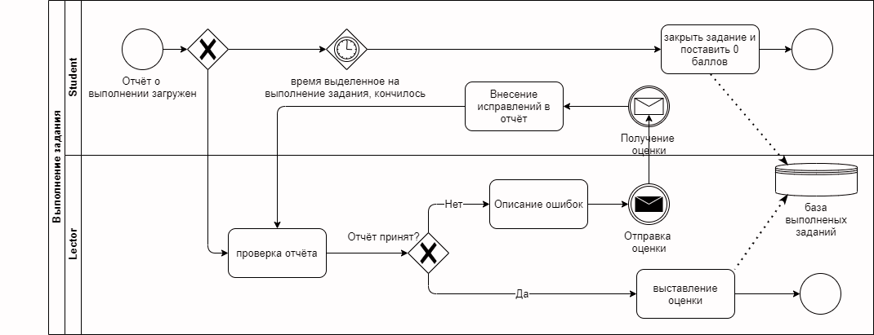
Рисунок 7. Диаграмма бизнес- процесса сдачи отчёта о выполнении задания студентом
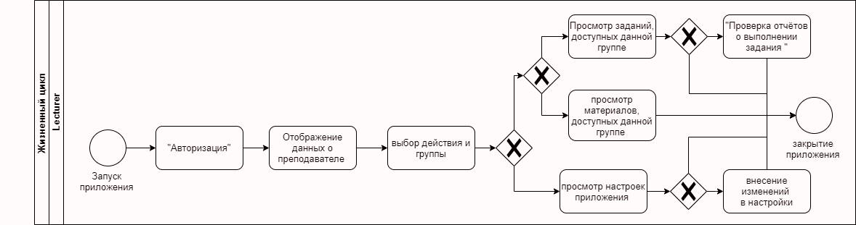
Рисунок 8. Диаграмма бизнес- процесса использования приложения преподавателем
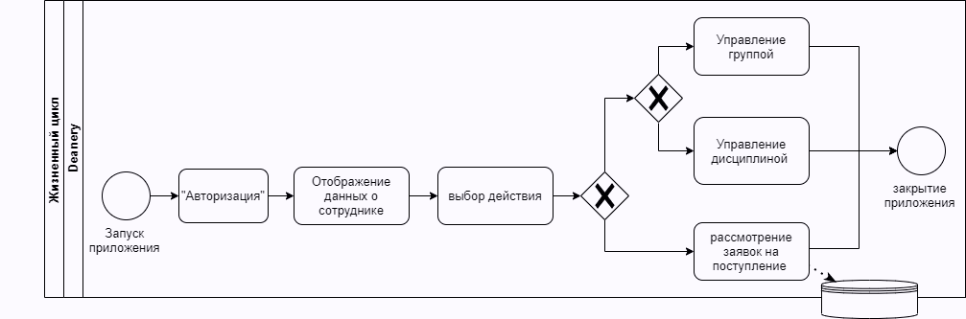
Рисунок 9. Диаграмма бизнес- процесса использования приложения сотрудником деканата
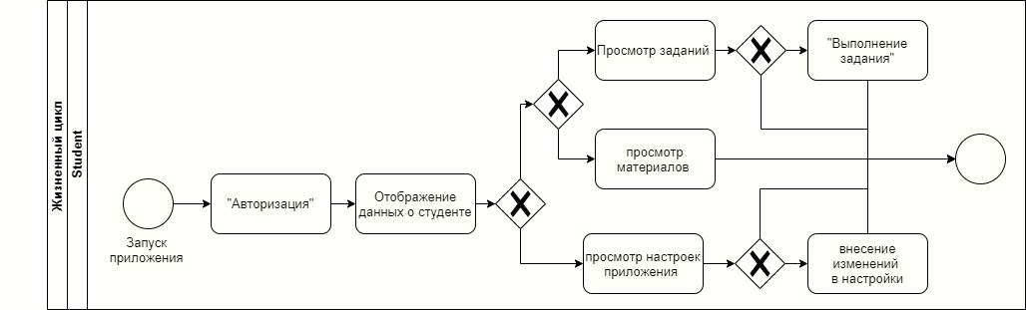
Рисунок 10. Диаграмма бизнес-процесса использования приложения студентом

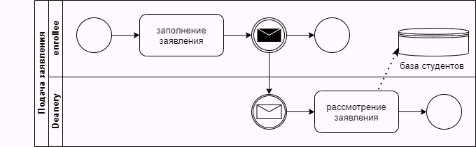
Рисунок 11. Диаграмма бизнес- процесса подачи заявления на поступление в вуз
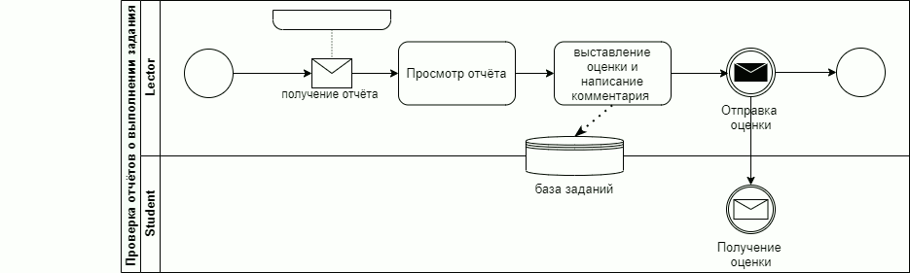
Рисунок 12. Диаграмма бизнес-проесса проверка отчёта преподавателем
Диаграмма состояний
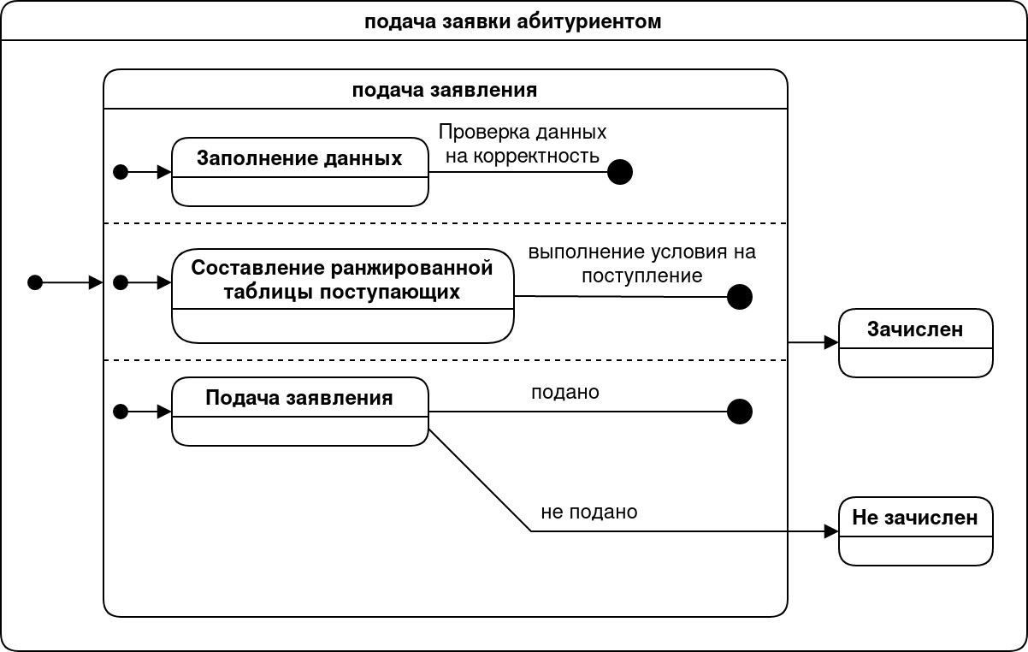
Рисунок 13. Диаграмма состояния (подача заявки абитуриентом)

Вывод : в ходе выполнения данной лабораторной работы были составлены диаграммы:
прецедентов,
бизнес-процессов,
объектов,
состояний.
Диаграмма прецедентов позволяет определить все задачи решаемые данным программным обеспечением. На ней изображены все сценарии использования.
Диаграмма бизнес-процессов позволяет детальнее рассмотреть все сложные компоненты и с сценарии использования.
Диаграмма объектов показывает в каких ситуациях какие объекты взаимодействуют друг с другом.
Диаграмма состояний позволяет понять при каких условиях один объект переходит в другой.

